DEPARTAMENTO DE MECANICA AUTOMOTRIZ
Profesor : Cristian Torres Olivares / Cristian Martínez Castro / Álvaro Flores Ruiz
Asignatura : Mantenimiento de sistemas de suspensión y Dirección
4° año A

Nombre del alumno: __________________________________________________
Guía de trabajo Mantenimiento sistemas de dirección y suspension

La Suspensión McPherson, su concepto, funcionamiento y mantenimiento
Conoce todo sobre la Suspensión McPherson y cómo mantenerla para que funcione adecuadamente.
Mucho se ha hablado de la suspensión de los coches, y es que tiene mucha tela que cortar, sobre todo en estos tiempos de grandes avances tecnológicos y de mucha evolución automotriz, sin embargo, nos dimos cuenta que es propicio hablar de (1) un estilo de suspensión en particular por lo mucho que ha aportado en los autos modernos, nos referimos a la Suspensión McPherson, así que prepare su atención porque vamos profundizar un poco sobre este gran desarrollo mecánico del siglo 20 y por supuesto de este siglo.
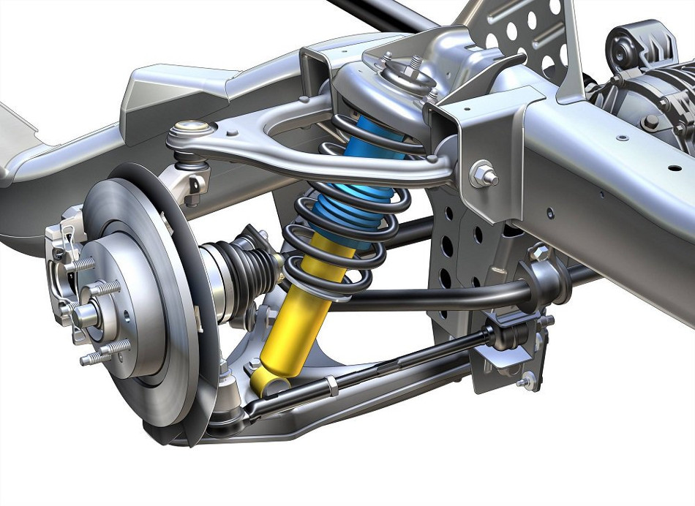

¿Qué es la Suspensión McPherson?
Antes de entrar específicamente en lo que es la suspensión McPherson vamos primero a determinar que es si una suspensión en un vehículo, de tal manera que el termino suspensión se refiere al conjunto de componentes, los cuales conectan las ruedas con el chasis del vehículo lo cual permite un relativo movimiento entre ambos, esto es con finalidad primeramente de mantener el coche bien estable ante las grandes fuerzas que se genera cuando un vehículo se desplaza, y por supuesto la de generar el más agradable confort y comodidad en el conductor y pasajeros a bordo del coche.
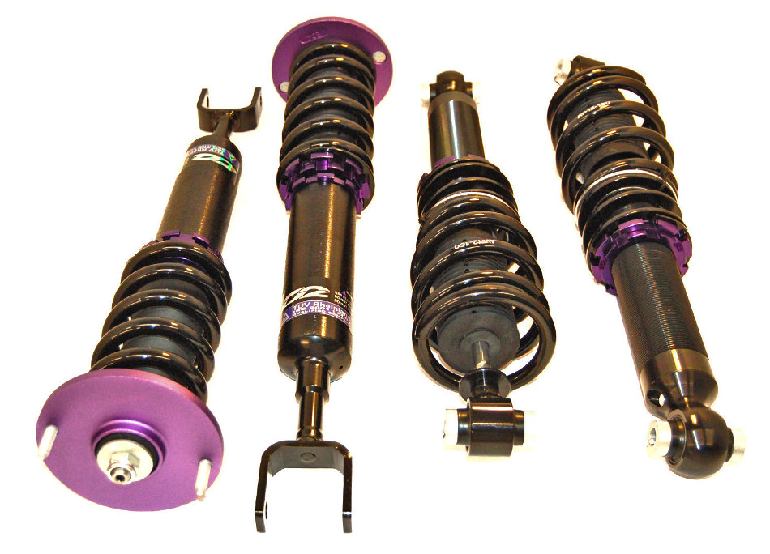
Ahora bien, teniendo ya claro el concepto de lo que es la suspensión en un vehículo podemos entonces hablar con más relajación sobre el concepto de la McPherson, lo cual podríamos decir es uno de los tantos tipos de suspensión la cual es muy utilizada en los coches actuales, es decir, es una suspensión bastante mejora y evolucionada, de tal manera que cumple con los exigentes estándares tecnológicos mecánicos automotrices de los vehículos modernos de nuestros tiempos, y seguros estamos que se mantendrá así durante algunas décadas.
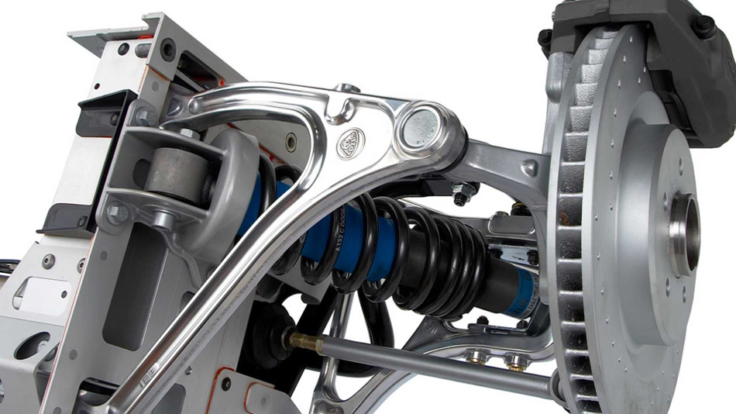

Quién y cuándo fue desarrollada la Suspensión McPherson
Todo comenzó en 1951, donde un ingeniero estadounidense de nombre Earle S McPherson lleno de ideas tomo lo que ya se había inventado y existía y lo que hizo fue mejorarla con cálculos matemáticos mucho más exactos, implementándolo primero en su propio coche el cual era un Ford Cónsul y posteriormente en un Zephyr. La suspensión McPherson fue desarrollada para poder ser implementada en los ejes delanteros y traseros a la vez, aunque todos sabemos que mayormente solo se usa en el eje delantero donde le brinda un gran apoyo a la dirección actuando con eje de giro en la rueda.
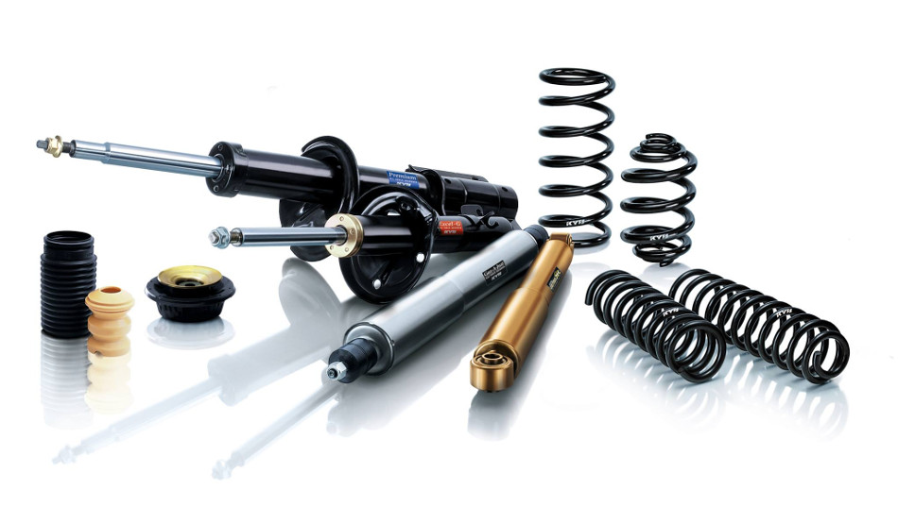

Funcionamiento
Antes de hablar de cómo funciona en un vehículo la suspensión McPherson voy a destacar sus ventajas, y lo primero que debemos indicar es su bajo costo de fabricación que por ende a la hora de reemplazar algunos de sus compenetres e incluso reemplazarla toda, el precio con respecto a otros tipos de suspensiones es bastante bajo, debido a su sencillez y simplicidad para manipularla mecánicamente a la hora de algún manteniendo.
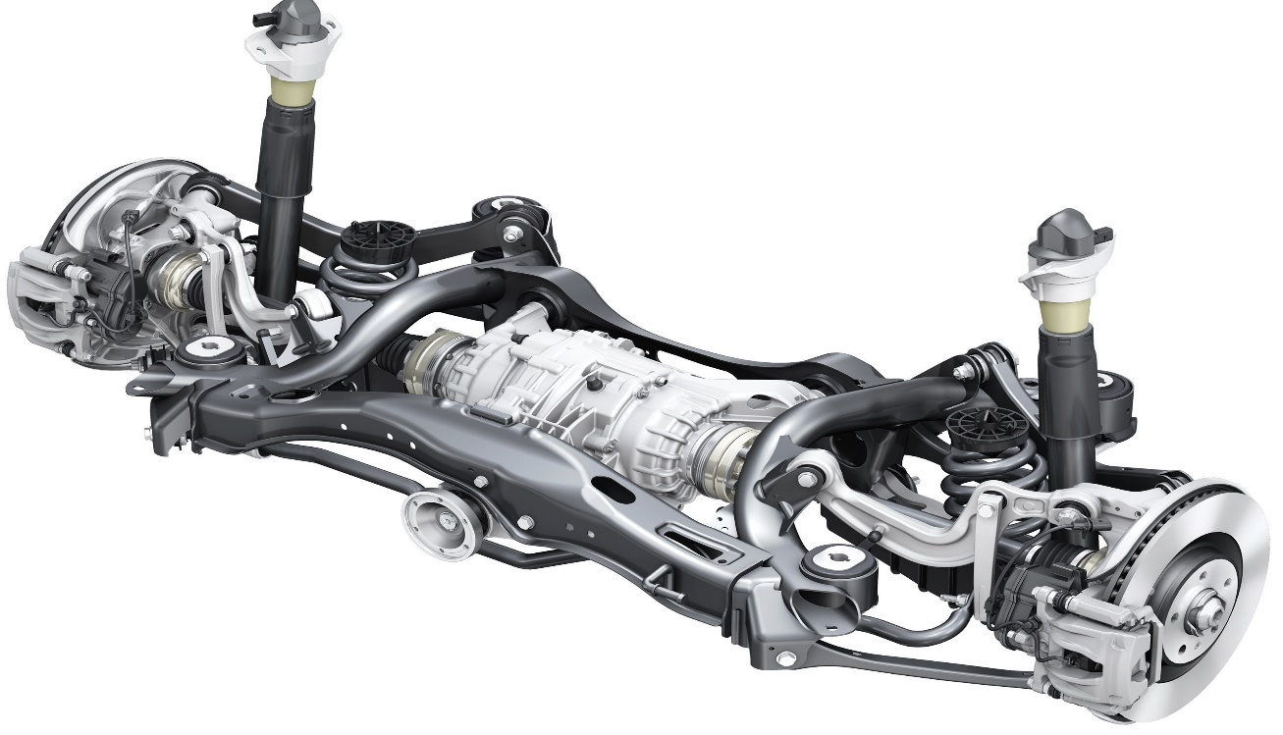
Ahora bien, este sistema es hasta el momento el más empleado en los ejes delanteros de los coches actuales, y es que su brazo oscilante está unido por un extremo al bastidor por cojinetes elásticos, y en el otro lado está unido a la mangueta por medio de la rótula, y dicha mangueta está unida al desde su parte superior al amortiguador vertical el cual está apoyado en una plataforma donde se apoya el muelle que lo rodea, mientras que en el extremo superior se apoya la carrocería en el conjunto de muelle y amortiguador. Todo esto genera que el vehículo casi no se sienta al andar debido a que la suspensión McPherson conforma un triángulo formado por el bastidor, el brazo inferior, el muelle y amortiguador, de tal manera que aparte de rodar en el vehículo sin sentir casi los accidentes de las carreteras también funciona como eje vertical el cual ayuda muchísimo al giro de las ruedas con un a extrema suavidad.
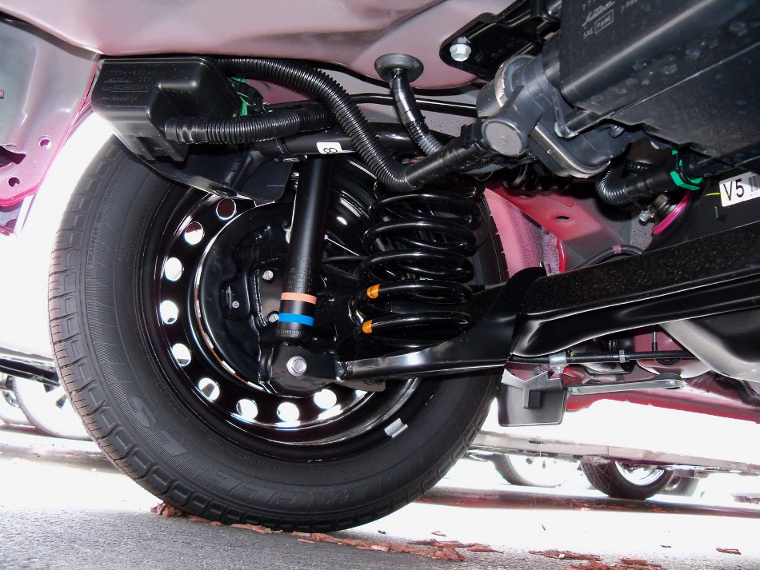

Componentes y mantenimiento
Como ya dijimos antes la suspensión McPherson es muy simple y sencilla por lo tanto tiene pocos compontes, los cuales no vamos a dejar de mencionar a pesar de su bajo número, así que destacamos la Torreta McPherson, el muelle helicoidal, los amortiguadores de gas, los pelieres de la transmisión los cuales son los ejes en los que se transmite el movimiento diferencial a las ruedas motrices. Otro componente de la suspensión McPherson es el brazo oscilante inferior, los anclajes, barra estabilizadora y los tripoides.
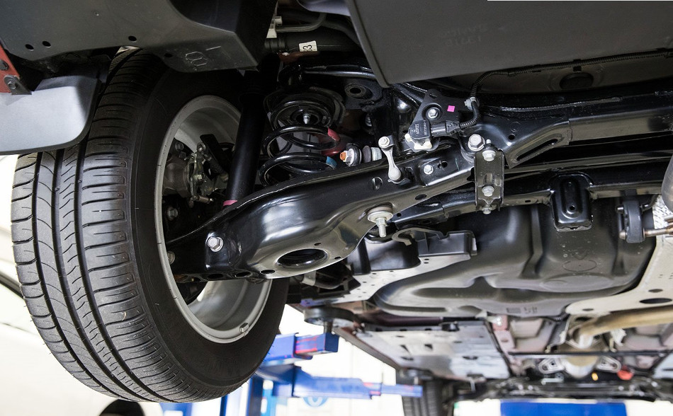
Ya hablamos de los componentes ahora te vamos a regalar algunos consejos para que los pongas en práctica y los realices cada vez que sea necesario, un buen manteniendo a la suspensión de tu vehículo te ahorra mucho dinero, y para eso primero debes revisar, estar seguro de si lo necesita o no, de tal manera que una de las cosas prácticas que normalmente se hace es agarrando con tus dos manos la parte superior dela carrocería de las ruedas y flexionarla en movimientos de abajo hacia arriba la veces que puedas, si el carro te revota varias veces entonces significa que el amortiguador está vacío o venció, lo cual debes o recargar o en sus efectos reemplazar.
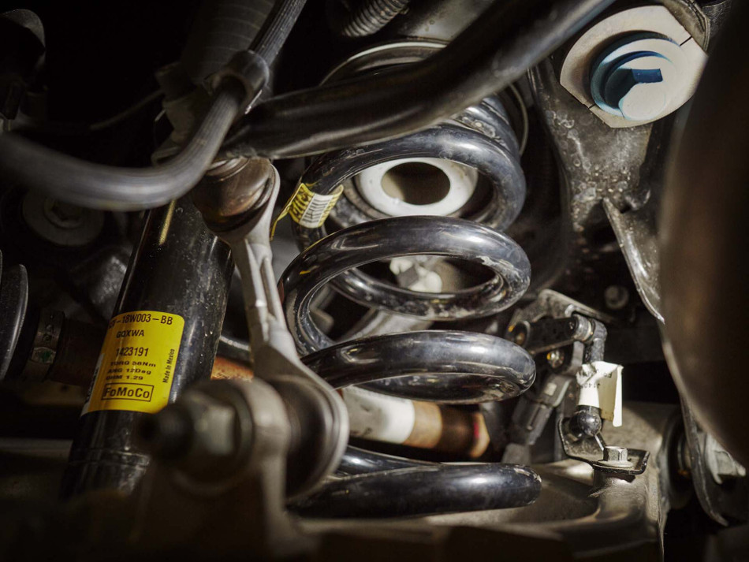
Otro consejo práctico seria pasar el auto por huecos o baches, porque la finalidad de esto es ver si la amortiguación independiente absorbe los baches o huecos sin tambalearse, si es así entonces la suspensión de tu vehículo está en perfecto estado. Toma en cuenta que cualquier componente mecánico en la mayoría de los casos se pueden reparar o restaurar, y la suspensión no escapa de esa ventaja restauradora, de tal manera que aunque no todos se pueden restaurar, el resto de sus componentes, los cuales son la mayoría, se pueden reparar, eso te ahorraría grandes sumas de dinero, solo debes conocer más tu coche, asesorarte con los profesionales en la rama, tener las herramientas indicadas y las ganas de ser tú mismo el doctor de tu coche.

Alumno con la información de este texto confecciona un cuestionario:
- Lee atentamente
- Cuestionario de 10 a 15 preguntas
Marque las respuestas en el texto indicando el n° de la pregunta, Ejemplo: 1.- ¿Qué sistema o estilo de suspensión ha aportes significativamente a los autos modernos?

